Conjunto de instrumentos Youth4Foresight

JANEIRO DE 2025

4

Três horizontes

Objetivo: este exercício destina-se a gerar novas ideias e desencadear debates interessantes sobre o futuro de um tema.

Tempo necessário: 90 minutos

Participantes: para todo o grupo consultivo para a juventude ou comités temáticos específicos.

Nível de dificuldade: fácil

O que acontece antes: o exercício utiliza sinais de mudança ou tendências identificadas e ajuda a «dar corpo» a ideias sobre mundos futuros.

O que se segue: as ideias geradas ajudarão a concluir o exercício «Três horizontes».

Vídeos: Introdução à prospetiva, vídeo «Três horizontes»

Dimensão dos grupos: grupos de três a oito pessoas

Facilitação: o exercício pode ser facilitado por um ponto focal para a juventude e/ou por peritos/assistentes técnicos (neste caso, as secções «Porquê utilizar este instrumento?» e «Instruções» podem ser previamente partilhadas com os participantes). No entanto, a leitura deste documento na íntegra é um bom exercício para membros começarem a participar na autofacilitação de um exercício fácil de prospetiva.

Porquê utilizar este instrumento?

O instrumento «Três horizontes» tem o poder de moldar não só um seminário, mas também a forma como vê o mundo!
Este instrumento ajuda a desenvolver uma perspetiva sistémica holística de um tema (por exemplo, paz e segurança, luta contra as alterações climáticas, revolução digital, etc.), explorando no mesmo exercício tanto o presente como o futuro. Oferece um modelo simples e aplicável para descrever a forma como a mudança em sistemas ocorre, como uma transição num sistema específico de interesse pode ocorrer, bem como as ações necessárias para apoiar essa transição. O instrumento pode também ser utilizado para o grupo consultivo para a juventude se alinhar em torno de uma visão de futuro preferida (por exemplo, sobre o futuro da cooperação entre a UE e o país, sobre o futuro do país, etc.).
No final deste exercício, os grupos terão melhor capacidade para explicar as mudanças que pretendem ver no mundo, bem como os principais pontos de intervenção necessários para o conseguir, especialmente aqueles que podem influenciar enquanto membros da estrutura consultiva para a juventude!

Instruções

Esta atividade centra-se em três períodos diferentes: o presente, o futuro e o tempo entre eles (transição). Chamamos a cada um destes os horizontes e o instrumento utiliza o diagrama dos três horizontes para ajudar a estruturar um debate que explora o sistema à volta de temas dos comités ou a estrutura consultiva para a juventude no seu todo:
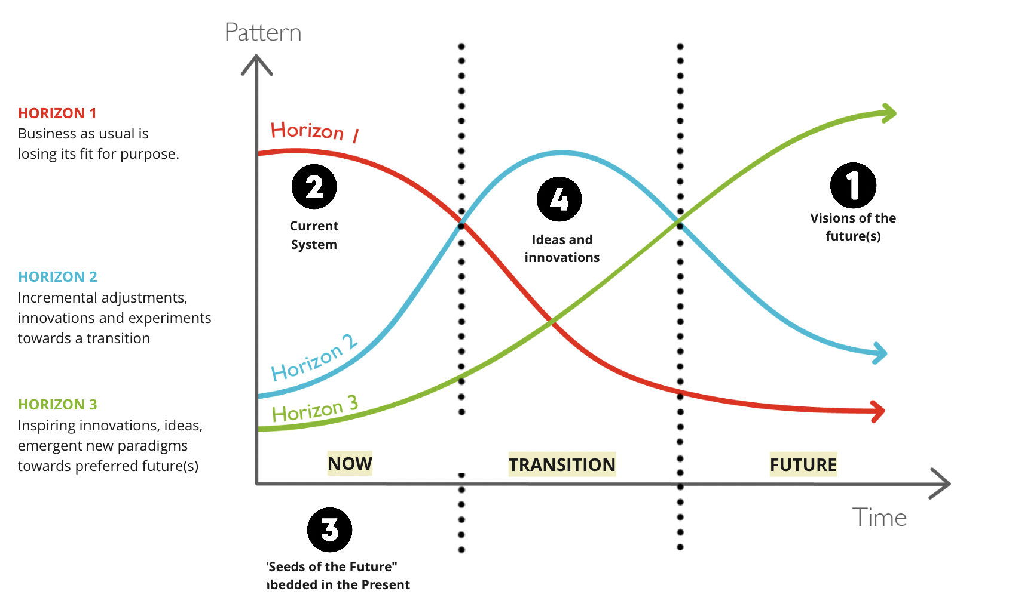

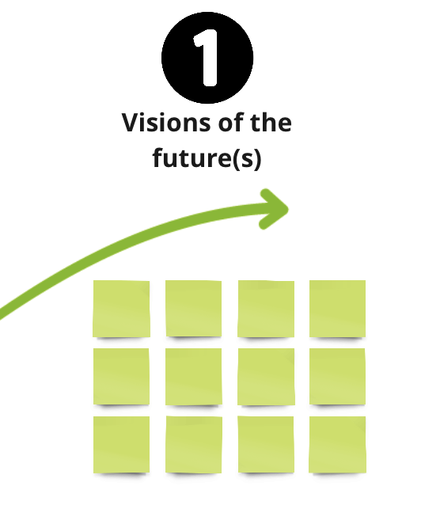
Etapa 1: imaginar o futuro preferido (15-20 minutos)
Cada grupo (de três a oito pessoas) começa por explorar o futuro que deseja — o terceiro horizonte. No diagrama dos três horizontes, o presente encontra-se do lado esquerdo e o futuro está à direita. A linha verde, pouco visível no presente, representa o nosso futuro preferido, mas um dia tornar-se-á (esperemos) a norma.
Ao refletir sobre o seu futuro preferido, cada grupo deve considerar:
- Quais são as características do nosso futuro preferido? [Devem ser tidos em conta diferentes aspetos relacionados com a política, a economia, a sociedade, a tecnologia, a legalidade e o ambiente (PESTLE, na sua sigla em inglês)]
- Quais são os valores deste futuro preferido? São diferentes dos do presente?
- Quais são as bases deste futuro preferido?
O(s) grupo(s) toma(m) notas por baixo da curva do terceiro horizonte verde. As notas devem ser tão específicas quanto possível. Um post-it que diga «melhores cuidados de saúde» não é tão útil como um que diga «cuidados de saúde que antecipem a resolução de problemas a montante».
Depois de ter(em) debatido o seu futuro preferido, o(s) grupo(s) escreve(m) uma frase numa grande nota de post-it, um resumo que capte as expectativas do grupo para o seu futuro ideal.
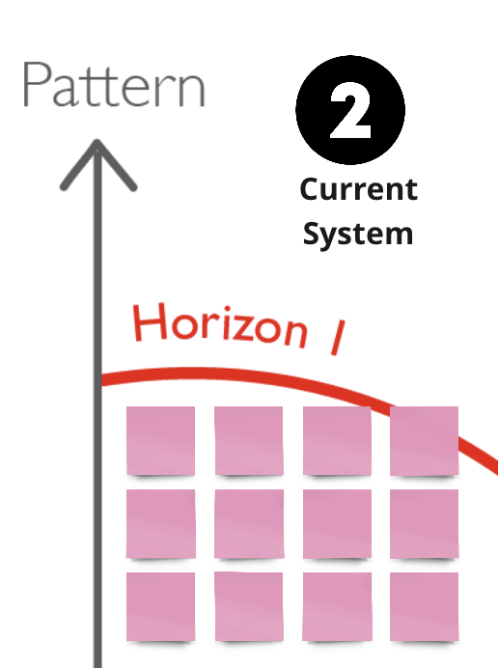
Etapa 2: explorar o sistema atual (15-20 minutos)
As duas próximas etapas regressam do futuro para explorar o presente. Para analisar o contexto atual do tema e o sistema «dominante» - o primeiro horizonte, solicite a cada grupo que debata:
- No tema de interesse, o que acontece atualmente que não está a funcionar? O que está a perder a adequação ao seu propósito final?
- Como definiríamos o «status quo»?
- O que é assumido ou considerado um dado adquirido?
- Quais são as deficiências/fraquezas do sistema atual?
Os grupos podem tomar notas no diagrama, no topo do horizonte vermelho 1.

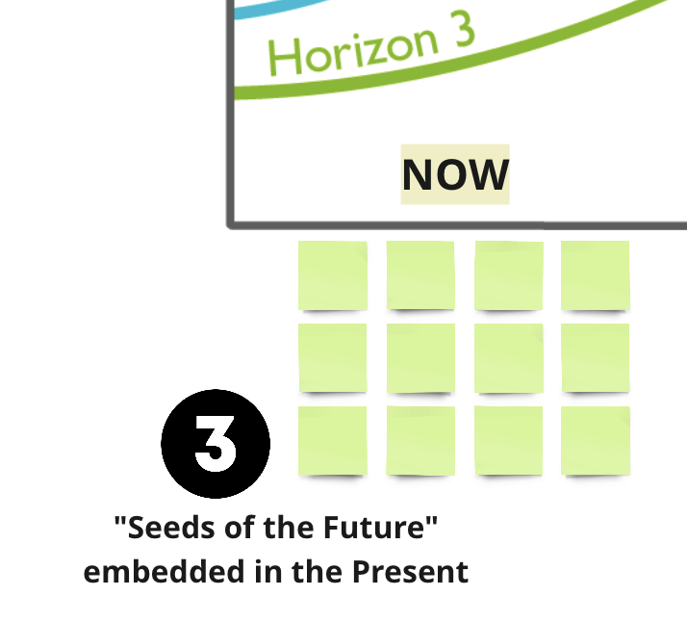
Etapa 3: encontrar «sementes do futuro» no presente (10-15 minutos)
A etapa 3 permanece no presente, mas, em vez de explorar o sistema «dominante», os grupos procuram elementos do seu futuro preferido que já comecem a acontecer hoje. É provável que aconteçam fora do conhecimento geral e podem ter sido detetados durante o exercício «Detetives do futuro». Os grupos devem tentar pensar sobre:
- Há algum projeto-piloto ou iniciativa de pequena escala que já esteja a tentar concretizar o nosso futuro preferido?
- Ou há alguma capacidade existente no sistema que ajudará a concretizar o nosso futuro?
Os grupos devem tomar nota destas «sementes» no diagrama, por debaixo do terceiro horizonte verde, no lado esquerdo.

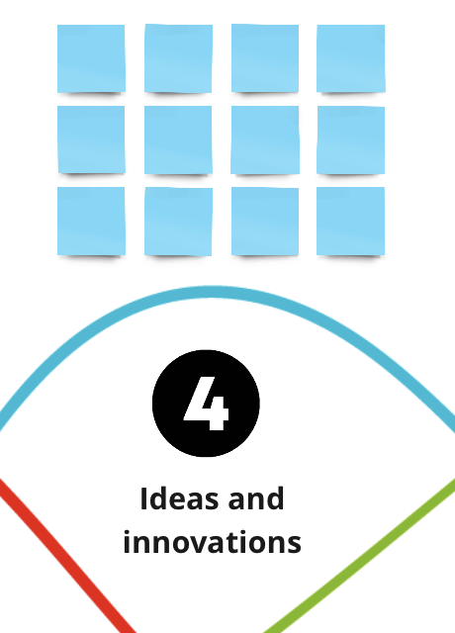
Etapa 4: apresentar ideias e inovações (20-25 minutos)
Para a etapa 4, o(s) grupo(s) explora(m) o espaço entre o passado e o presente, representado pela linha azul — o segundo horizonte. Este horizonte contém as lacunas, os obstáculos e as inovações que podem contribuir para a transição entre os horizontes 1 e 3.
Para esta secção, cada grupo deve debater:
- De que novas ideias ou inovações precisamos?
- Quais são os principais obstáculos que necessitamos de ultrapassar para criar mudanças?
- Como podemos superar estes obstáculos?
- O que precisamos de saber que, atualmente, não sabemos?
- Que tipo de intervenientes devem surgir neste espaço?
- Há alguns sinais de mudança no mundo atual que possam constituir uma oportunidade?
- Há alguns sinais de mudança no mundo atual que possam constituir um desafio?

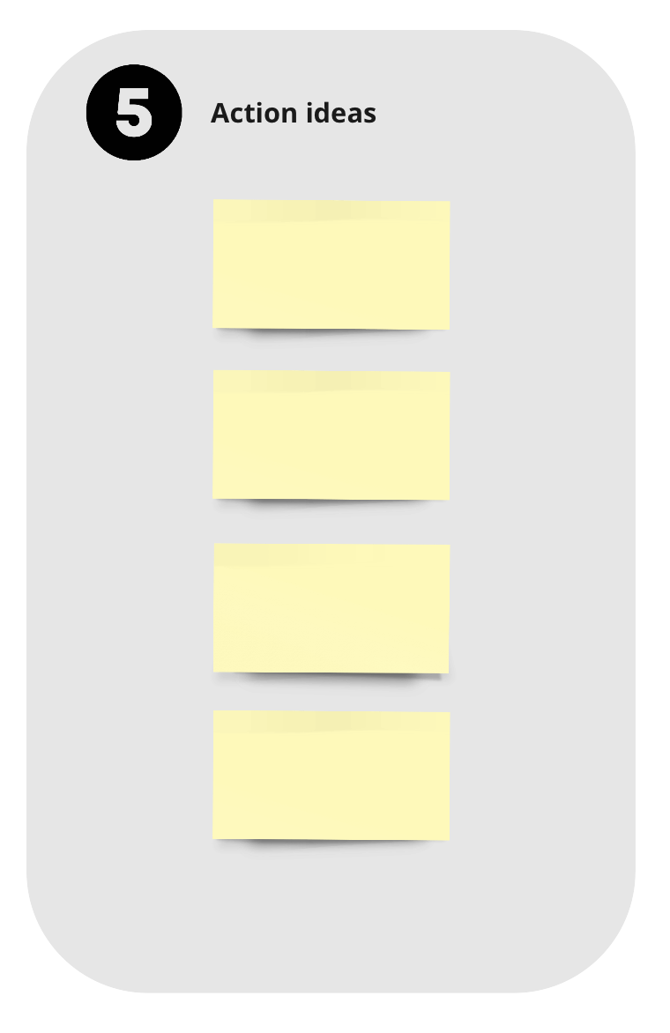
Etapa 5: declarações de ação (10-15 minutos)
Cada grupo elabora uma lista de ideias necessárias para a transição do sistema em direção ao seu futuro preferido. Em seguida, cada grupo reflete sobre o seu diagrama e escolhe as (pelo menos) cinco ideias de ação mais importantes resultantes do debate com base nas possibilidades oferecidas pelo mandato de aconselhamento para a juventude.
Estas podem ser ideias muito precisas sobre o que a estrutura consultiva para a juventude pode fazer a seu nível, mas algumas ideias podem também constituir o início de um conjunto de recomendações para a delegação e a UE considerarem no futuro.
Os grupos devem escrever cada ideia de ação como uma frase única, simples e específica.

Encerramento da sessão (5-10 minutos)
Todo o grupo reflete sobre as experiências de aprendizagem da sessão e define o tom para a etapa seguinte da sua jornada de prospetiva.

O que se segue?

- Partilhar as principais conclusões: os grupos podem necessitar de mais algum tempo de debate durante uma sessão separada para transformar as suas conclusões do exercício em recomendações claras de ação no âmbito da estrutura consultiva para a juventude e/ou da delegação e da UE.
- Conceber a transição: os grupos podem continuar a explorar de que forma as suas ideias de inovação podem contribuir para a mudança do sistema e ajudar na transição do estado atual para a sua visão preferida do futuro!

Preparação do seminário

Para um seminário presencial:
- Imprima o modelo de «Três horizontes» num tamanho não inferior a A2, de modo que haja um para cada grupo. Se preferir, pode também desenhar o modelo em flip-charts.
- Traga notas de post-it coloridas e canetas (ou equivalente para quadro branco digital).
- Se tiver realizado antes o exercício «Detetives do futuro», traga os sinais de mudança e as tendências.
- Se tiver realizado antes o exercício «Roda de futuros», traga as ideias dos grupos sobre os seus futuros preferidos.
Para um seminário virtual:
- Prepare um quadro branco digital com o modelo dos três horizontes. Pode copiar o modelo da Miro aqui. Certifique-se de que cada grupo dispõe de um espaço separado para trabalhar.
- Se tiver realizado antes o exercício «Detetives do futuro», traga os sinais de mudança e tendências.
- Se tiver realizado antes o exercício «Roda de futuros», traga as ideias dos grupos sobre os seus futuros preferidos.

Conselhos para o facilitador

- Em cada horizonte, responda em função da energia do grupo. Não é necessário cumprir os tempos à risca, mas mantenha-se num horizonte até que o fluxo de ideias se esgote ou a energia do grupo pareça diminuir.
- Tente certificar-se de que as observações são tão específicas quanto possível. Desta forma terá um debate mais rico.
- Tente ver valor na ambiguidade e no facto de pessoas adotarem perspetivas diferentes. Diferentes membros do grupo podem ter um entendimento diferente do sistema que está a explorar e será fantástico se conseguir trazer esses entendimentos à superfície.

Tempo sugerido para os exercícios

Pode prolongar os tempos para se adaptar ao grupo, mas tente sempre manter a duração total da sessão inferior a três horas.
Apresentação do exercício «Três horizontes» | 10 minutos
Etapa 1: imaginar o futuro preferido | 15-20 minutos
Etapa 2: explorar o sistema atual | 15-20 minutos
Etapa 3: encontrar sementes do futuro no presente | 10-15 minutos
Etapa 4: ideias e inovações  Etapa 5: declarações de ação | 20-25 minutos  10-15 minutos
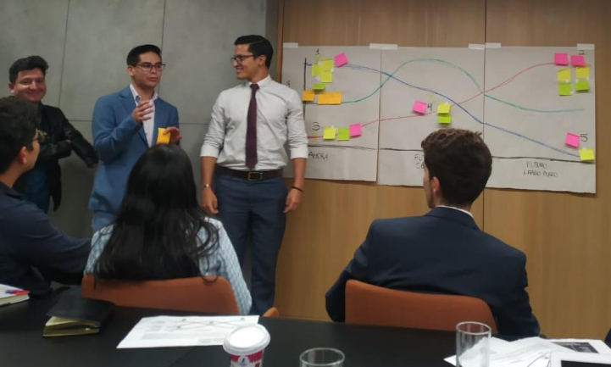

Equador
O ponto focal para a juventude do Equador, Michaela Zelenanska, organizou uma reunião de dois dias com o seu Comité Consultivo da Juventude (CoCoECU) para:
- explicar a finalidade do CoCoECU e obter uma visão clara do seu trabalho junto da delegação,
- aprovar os planos de trabalho dos subcomités para que possam organizar-se de modo a terem um impacto real,
- criar um sentido de unidade entre os membros para melhorar o seu funcionamento enquanto grupo.

Ela programou três horas para atividades de prospetiva, incluindo o exercício «Três horizontes».
«Foram organizados em grupos pelos subcomités. Tiveram
40 minutos para responder às perguntas e fizeram
uma apresentação no final. Desenhámos o calendário
dos três horizontes na parede e cada subcomité
dispunha de notas de post-it de cores diferentes».

«Penso que foi uma boa ponte para eles antes de
iniciarmos o planeamento efetivo no dia seguinte. Com
base nas reações que recebi, todos afirmaram que
agora para eles é muito mais claro o que se espera
alcançar com o Comité Consultivo da Juventude,
bem como o que pode ser alcançado. Todos
concordaram que foi importante esta reunião e
debate tão honesto». Michaela Zelenanska,
Ponto focal para a juventude do Equador (CoCoECU)

Ligações úteis

- Modelo para impressão
- Quadro da Miro
- Vídeo «Introdução à prospetiva»
- Vídeo «Três horizontes»

Recursos adicionais

Este instrumento baseia-se no processo «Três horizontes» criado por Bill Sharpe. Existe um excelente conjunto de recursos com mais informações sobre o instrumento e a forma de o utilizar em https://www.h3uni.org/

Licenciamento e direitos de autor:
Quadro de três horizontes de Bill Sharpe, 2003, sob a licença CC BY-SA 4.0
Imagens do quadro de três horizontes de Curry e Hudson, 2008, sob a licença «Attribution, Noncommercial, No Derivatives 4.0 International»

